Инструкция
для обучающихся и их родителей (законных представителей) по получению информации о текущей успеваемости учащегося в образовательной организации с использованием электронного дневника
- При зачислении в образовательную организацию необходимо получить у классного руководителя логин и пароль для входа в электронный дневник.
- На сайте образовательной организации по ссылке https://shmsh.edu.yar.ru/regionalniy_internet__minus__dnevnik.html с использованием полученных учетных данных войти в Интернет-дневник, кликнув по картинке 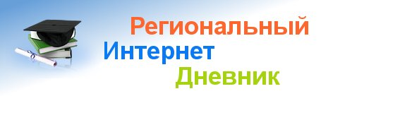.
- В электронном Интернет-дневнике Вы можете получить доступ к актуальной и достоверной информации:
сведения о результатах текущего контроля успеваемости обучающегося;
сведения о результатах промежуточной аттестации обучающегося;
сведения о результатах итоговой аттестации обучающегося;
сведения о посещаемости уроков (занятий);
сведения о расписании уроков (занятий);
сведения об изменениях, вносимых в расписание уроков (занятий);
содержание образовательного процесса с описанием тем уроков (занятий), материала, изученного на уроке (занятии), общего и индивидуального домашнего задания.

